**Laboratorio de Bases de Datos Distribuidas**

**Práctica No.: 4**

**Grupo No.:** 9

**Integrantes:**

* Luis Enrique Pérez Señalin.

**Tema:** Diseño de la base de datos distribuida

**Objetivos:**

1. Escenario (requerimientos)
2. Grafo relacional
3. Sedes y Roles
4. Campo y condición de fragmentación
5. Esquema de fragmentación
6. Esquema de replicación
7. Esquema de ubicación/asignación

**Marco teórico:**

El grafo relacional constituye un modelo de datos que utiliza nodos y aristas para representar las entidades y sus relaciones dentro de una base de datos. Cada nodo corresponde a una entidad, mientras que las aristas indican las conexiones entre estas entidades. Este enfoque visual facilita la comprensión de la estructura y las relaciones en un entorno de bases de datos distribuido.

La planificación del esquema de ubicación es crucial en el diseño distribuido, ya que determina cómo se distribuyen las tablas y los datos entre los diversos nodos del sistema. Cada nodo almacena un conjunto específico de tablas o datos, guiado por factores como la ubicación geográfica, la carga de trabajo y los requisitos de rendimiento.

**Desarrollo de la práctica:**

**Describir el escenario.**

La biblioteca de sistemas “FIS biblioteca”, contiene libros de materias básicas y de materias de carrera como “computación gráfica”, “Diseño de software”, “Redes”, etc. La biblioteca puede ser accedida por cualquier estudiante de la Universidad o profesores. Cuenta con 2 sedes, una en la planta baja de la facultad de sistemas y otra en el CEC.

* Cada biblioteca cuenta con un inventario propio y realiza los alquileres de los libros por separado, pero comparten información de los estudiantes y profesores.
* Los bibliotecarios acceden a la información del inventario de la biblioteca local y la otra biblioteca.
* Los estudiantes y profesores pueden ver toda la información de los libros para ambas bibliotecas, sin acceder al inventario disponible.
* Los estudiantes y profesores pueden alquilar un libro en cualquiera de las dos bibliotecas, pero deben devolverlo en la biblioteca donde lo alquilaron.
* Los estudiantes y profesores solo pueden alquilar 1 libro o documento para llevarse, y pueden alquilar máximo 3 libros para usarlos dentro de la biblioteca, un libro solo puede ser alquilado por una persona a la vez.
* Al alquilar un libro debe constar la fecha, el código del libro, el código único del estudiante o profesor, el tipo de alquiler (“Para llevar” o “Uso en biblioteca”), la sucursal y el tiempo de alquiler, las sucursales solo pueden ver los registros de alquiler de la otra sucursal, pero no añadir datos.
* Todos los bibliotecarios deben registrarse en de forma compartida, de modo que puedan trabajar en cualquier sucursal, debe contener su número de cédula, nombres completos y números de teléfono.
* Deben registrarse todos los proveedores de libros en general, no existe una diferenciación por sede, estos deben contar con su información como: “nombre del proveedor”, “dirección”, “teléfono”, “Ruc”, etc.

El diseño de la base de datos se enfoca en manejar los alquileres de los libros de forma individual, los estudiantes pueden acceder a la información de los libros en general sin importar la sede y solo el bibliotecario puede consultar en el inventario de ambas sedes, se debe garantizar que los libros existan en la base de datos de ambas sedes, así como los proveedores y los estudiantes.

Se identifican _ entidades fundamentales:

**Biblioteca:** Contiene libros de la facultad de sistemas.

**Libro:** Textos escritos para explicar temas y materias de distintas áreas.

**Inventario:** Datos que contienen la información y la cantidad de libros en cada biblioteca.

**Usuario:** Estudiante, profesor o personal de la Universidad.

**Alquiler:** Servicio de préstamos de libros para los estudiantes o profesores.

**Proveedor:** Vendedor autorizado se encarga de suministrar los libros a las bibliotecas.

Las entidades se relacionan entre sí de la siguiente manera:

* Una biblioteca tiene un único usuario que es el encargado.
* Los libros solo pueden pertenecer a una biblioteca.
* Un usuario puede alquilar un único libro a la vez.
* Un libro solo puede ser alquilado por un solo usuario a la vez.
* Un proveedor provee libros.
* Un libro solo puede ser proveído por un solo proveedor.

**Modelo entidad relación**

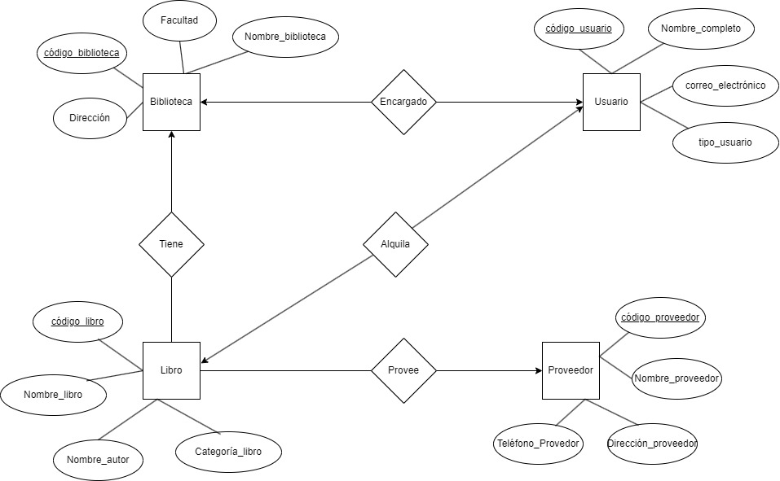

Los atributos y las relaciones se obtuvieron directamente de la descripción del problema.

**Grafo Relacional**

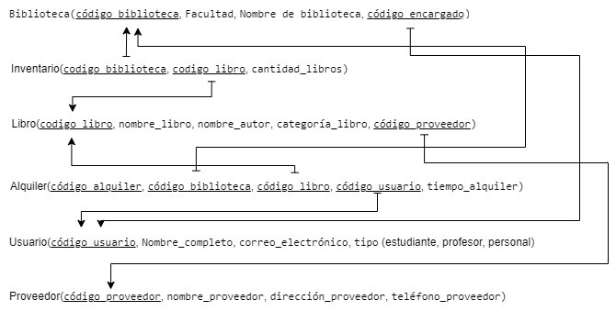

Conversión del MER a un modelo relacional, donde se representan las entidades como tablas con atributos, además de las relaciones entre ellas mediante claves primarias y foráneas.

**Sedes y Roles**

Sede Facultad de Ingeniería en Sistemas (FIS): Registro de libros, gestión de estudiantes, gestión de encargados en la biblioteca en la FIS, alquileres en la biblioteca en la FIS y proveedores de libros.

Sede Centro de Educación Continua (CEC): Registro de libros, gestión de estudiantes, gestión de encargados en la biblioteca en el CEC, alquileres en la biblioteca en el CEC y proveedores de libros.

**Campo y condición de fragmentación**

Campo de fragmentación: código_biblioteca

Condición de fragmentación: código_biblioteca = {‘FIS, ‘CEC’}

**Esquema de fragmentación**

**Fragmentación horizontal primaria**

$$BIBLIOTECA{_FIS}_{i}: σ_{código_biblioteca=´FIS´}\left(Biblioteca\right)$$

$$BIBLIOTECA{_CEC}_{i}: σ_{código_biblioteca=´CEC´}\left(Biblioteca\right)$$

$$ALQUILERES{_FIS}_{i}: σ_{código_biblioteca=´FIS´}\left(Alquiler\right)$$

$$ALQUILERES{_CEC}_{i}: σ_{código_biblioteca=´CEC´}\left(Alquiler\right)$$

$$INVENTARIO_FIS: σ_{código_biblioteca=´FIS´}(Inventario)$$

$$INVENTARIO_CEC: σ_{código_biblioteca=´FIS´}(Inventario)$$

Estas son las fragmentaciones horizontales primarias, donde “código_biblioteca” está presente.

**Fragmentación horizontal derivada**

$$LIBROS_FIS=LIBRO\begin{matrix}⋉ \\ codigo_{libro}=codigo_{libro}\end{matrix}{INVENTARIO_FIS}_{i}$$

$$LIBROS_CEC=LIBRO\begin{matrix}⋉ \\ codigo_{libro}=codigo_{libro}\end{matrix}{INVENTARIO_CEC}_{i}$$

$$PROVEEDORES_FIS=PROVEEDOR\begin{matrix}⋉ \\ codigo_proveedor=codigo_proveedor\end{matrix}{LIBROS_FIS}_{i}$$

$$PROVEEDORES_CEC=PROVEEDOR\begin{matrix}⋉ \\ codigo_proveedor=codigo_proveedor\end{matrix}{LIBROS_CEC}_{i}$$

Las fragmentaciones horizontales derivadas no contienen “código_biblioteca” y necesitan de algo intermedio, en este caso “código_libro”.

**Fragmentación vertical**

$$DATOS_PROVEEDORES: π_{código_proveedor,nombre_proveedor}(Proveedor)$$

**Esquema de replicación**

Secrea una replicación de tipo merge, desde el nodo FIS se publican las tablas Datos_Proveedores.

**Esquema de ubicación**

|  |  |  |
| --- | --- | --- |
| SEDES | FIS | CEC |
| BIBLIOTECA | BIBLIOTECA_FIS | BIBLIOTECA_CEC |
| LIBROS | LIBROS_FIS | LIBROS_CEC |
| ALQUILER | ALQUILERES_FIS | ALQUILERES_CEC |
| USUARIO | USUARIOS_FIS | USUARIOS_CEC |
| PROVEEDORES | PROVEEDORES_FIS DATOS_PROVEEDORES | PROVEEDORES_CEC |

**Conclusiones y recomendaciones:**

* Se ha creado un diseño de un sistema distribuido de bases de datos, con dos nodos: Facultad de Ingeniería en Sistemas (FIS) y Centro de Educación Continua (CEC), que permite mejorar la disponibilidad y el rendimiento de la información con operaciones en ambas bibliotecas. Esto se traduce en una mayor eficiencia operativa y una mejor experiencia para los estudiantes.

**Contribución:**

Una sola persona realizó el trabajo.

# **Bibliografía**

|  |  |
| --- | --- |
| [1] | I. C. Clavijero, «Base de datos distribuidas,» 18 Enero 2023. [En línea]. Available: https://cursos.clavijero.edu.mx/cursos/080_bdd/modulo3/contenidos/tema3.1.html?opc=0. |
| [2] | U. a. d. e. d. Hidalgo, «Apuntes de Administración de Bases de Datos,» 18 Enero 2023. [En línea]. Available: http://cidecame.uaeh.edu.mx/lcc/mapa/PROYECTO/libro21/index.html. |
| [3] | U. E. d. Milagro, «Diseño de Bases de Datos Distribuidas,» 18 Enero 2023. [En línea]. Available: https://sga.unemi.edu.ec/media/archivologo/2021/10/26/archivologocompendio_20211026123418.pdf. |